Chiến lược Đánh giá: Theo dõi Tiến bộ
Nhật ký Dữ liệu cây trồng

Ghi chép học tập mẫu
Dưới đây là một ví dụ về một ghi chép học tập dùng để ghi dữ liệu của một kế hoạch bài giảng: Cuộc đua trồng cây đậu khổng lồ trong Thiết kế dự án hiệu quả.

Nhật ký dữ liệu cây trồng



Tên:____________________________Tên nhóm:______________________________________________
Ngày gieo hạt:_________ Ngày đầu tiên cây phát triển: _________ Ngày đo cuối cùng: ___________

Tuần 1  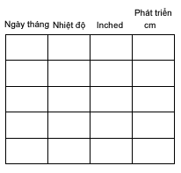 | Tuần 2 | Tuần 3
Ghi chú:

Biểu đồ tăng trưởng của cây
